ГБОУ Школа №1568

Дошкольное отделение №5

**Конспект (методическая разработка) по окружающему миру:**

***«В мире животных»***

Подготовила:

воспитатель группы №4

ГБОУ Школа №1568

Дошкольное отделение №5

Добромыслова Ольга Анатольевна

Москва, 2024г

**Конспект (методическая разработка) по окружающему миру:**

***«В мире животных»***

*Цель:* дать представление детям о мире животных.

*Задачи:*

1. Развивать познавательный интерес.
2. Обогащать словарный запас.

*Материал:* иллюстрации животных.

***ХОД***

Эта неделя у нас посвящена экологии. Вы знаете, что экология связана со всеми сферами жизни человека и сюда, конечно, входят и животные. Сегодня мы с вами познакомимся с некоторыми их видами.

Обратите, пожалуйста, внимание на доску. Кого вы здесь видите? *(ответы)* Я не случайно их так распределила. Ваше мнение – почему? Итак, давайте с вами немного отвлечёмся и сделаем физкультурную паузу.

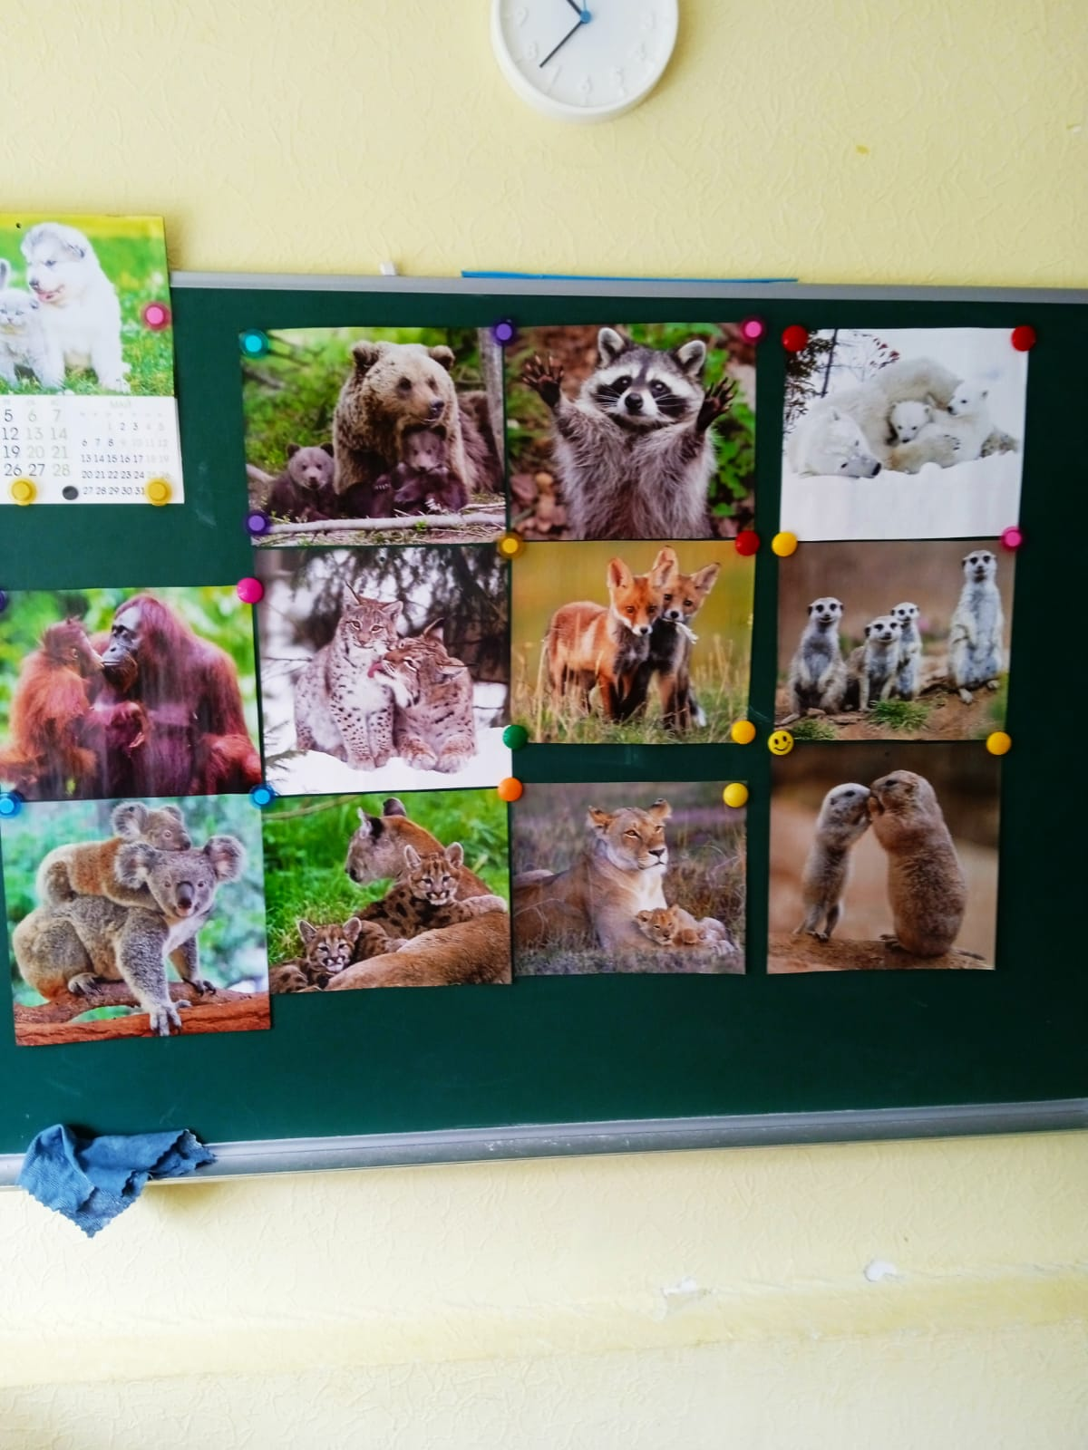

***Пауза*** *(на усмотрение педагога)*

Возвращаемся опять к нашей теме. Все животные, которые вы видите на доске, располагаются по месту обитания.

Медведь – крупный хищник. Живёт в средней полосе нашей страны, в лесу. Бурый. Хищник. Здесь рядом с ним кто? *(ответы)* Правильно, детёныш – медвежонок.

Енот – тоже живёт в нашем лесу. Хищник. Есть особенность – свою пищу моет лапками. Детёныш – енотик.

Рысь – семейство кошачьих. Хищник. Живёт в наших лесах. Хорошо лазает по деревьям. Детёныш – рысёнок.

Лиса – живёт в наших лесах. Хищник. Детёныш – лисёнок.

А теперь, обратите внимание – это белый медведь. Живёт он в Арктике. Питается рыбой, но, иногда, может пообедать маленьким тюленем. Хищник. Детёныш – медвежонок.

Перенесёмся в южные страны.

Обезьяна – порода орангутанг. Больших размеров. Питается растительной пищей.

Коала – семейство медведей. Живёт в Южной Америке. Питается растительной пищей.

Пума – тоже южное животное. Хищник. Очень быстро бегает.

Лев – царь зверей. Самый большой хищник. Живёт в джунглях.

А эти животные, в основном, живут в пустыне. Смешные сурикаты и семейство сурков. Едят маленьких насекомых и растительную пищу.

А теперь, попробуйте схематично изобразить любое животное.

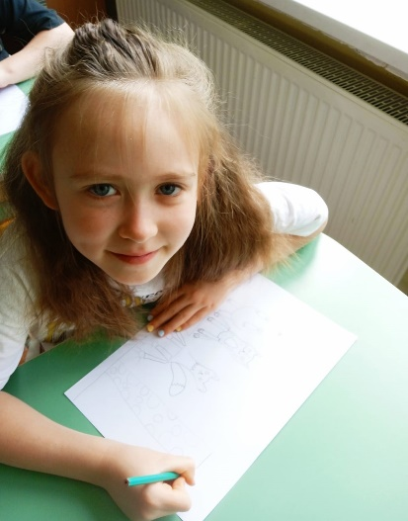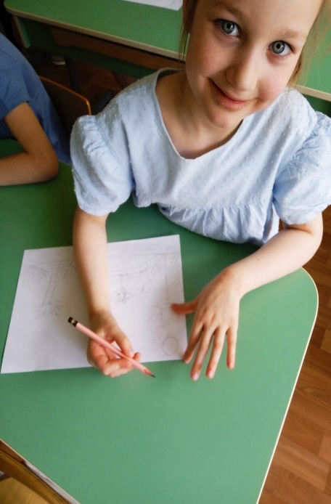

Все мы знаем, что – это «живая природа», а, значит, мы должны её охранять и ценить, так как она входит в экологию.